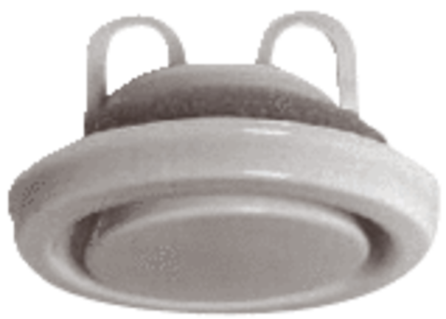Abluftventil KSU-100Verpackungseinheit: 1 StückSortiment: 22
Artikelnummer: 0044.0005Hersteller: AEREX

